Aluno: Berg William Pamplona Silva Turma: A
Data:31/08/2026 Professor: Diego Abreu

Atividade 1:
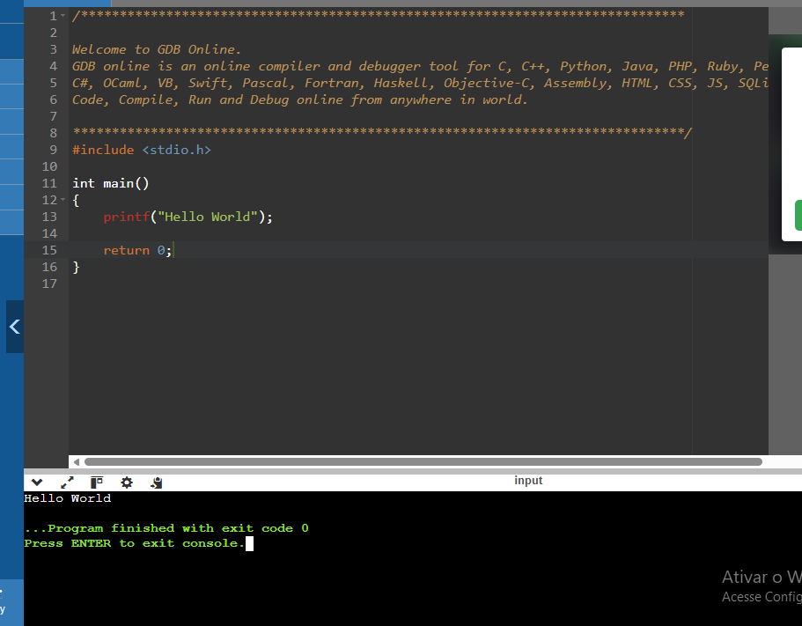

Atividade 2:
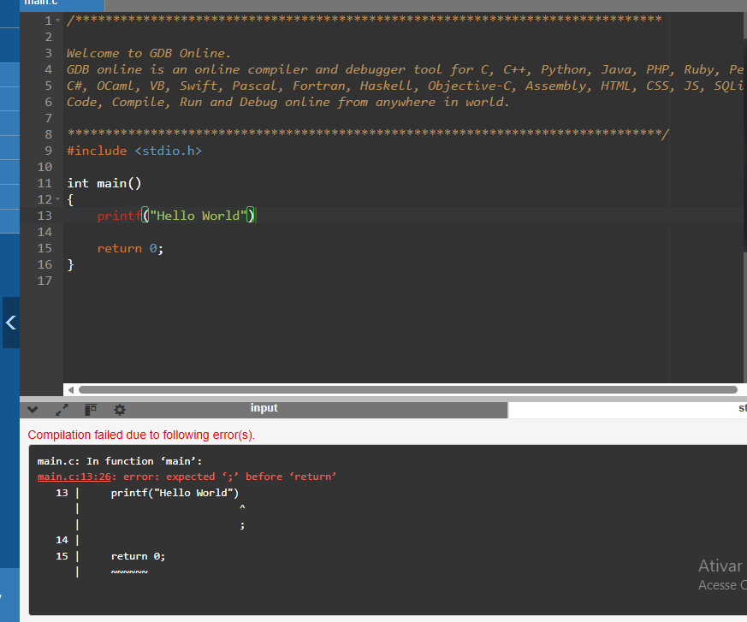

Questões de Coding:

- Qual é a função de #include <stdio.h> neste programa?
Em linguagem de Programação C, Inclui o cabeçalho padrão de entrada e saída; é dele que vem printf.
- Por que a função main é importante em um programa em C?
Pois a função main define o ponto de entrada do programa: a execução começa em main.

- O que aconteceu quando o ponto e vírgula foi removido?
O compilador não consegue identificar o código.

- Qual instrução é responsável por mostrar “Hello, World!” na tela?
printf(...) Função utilizada para realizar saída de dados no console

